
ใบงานที่ 39 โจทย์ปัญหาระคนของทศนิยม
วันที่ ........ เดือน.......................... พ.ศ. ...............
ชื่อ.............................................................ชั้น..................... เลขที่ ................

ได้คะแนน

..........................................
คะแนนเต็ม 10 คะแนน

ให้นักเรียนเขียนเป็นประโยคสัญลักษณ์และแสดงวิธีทำ

1. แม่ซื้อผ้าตัดเสื้อมา 4.75 เมตร แต่ไปซื้อเพิ่มอีก 3.25 เมตร เมื่อนำไปตัดเสื้อ 1 ชุด
ใช้ผ้าทั้งหมด 5.5 เมตร ดังนั้น เหลือผ้าหรือต้องซื้อผ้าเพิ่มอีกกี่เมตร
ประโยคสัญลักษณ์ _________________________________________________________________
วิธีทำ ____________________________________________________________________________
_________________________________________________________________________________
_________________________________________________________________________________
_________________________________________________________________________________
_________________________________________________________________________________
_________________________________________________________________________________

2.
กิโลกรัมละ 45 บาท กิโลกรัมละ 35 บาท กิโลกรัมละ 30 บาท
ถ้าต้องการซื้อน้อยหน่า 3.5 กิโลกรัม ส้ม 3 กิโลกรัม และชมพู่ 10 กิโลกรัม จะได้เงินทอนเท่าไร
ถ้าให้เงินผู้ขายไป 1,000 บาท
ประโยคสัญลักษณ์ _________________________________________________________________
วิธีทำ ____________________________________________________________________________
_________________________________________________________________________________
_________________________________________________________________________________
_________________________________________________________________________________
_________________________________________________________________________________
_________________________________________________________________________________
_________________________________________________________________________________
_________________________________________________________________________________
_________________________________________________________________________________

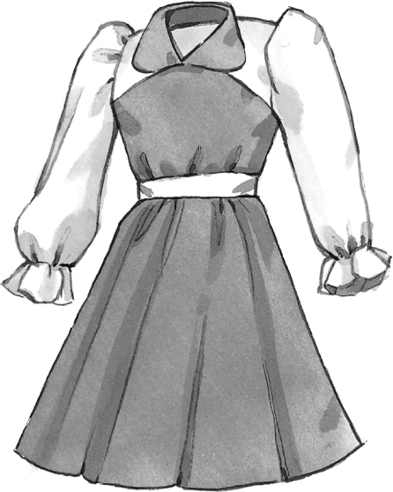

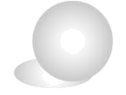

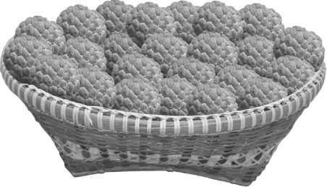
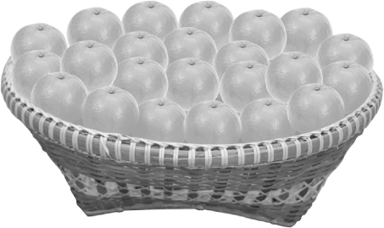
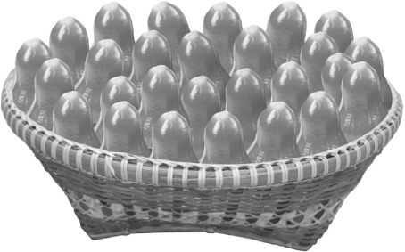



3. ครูให้นักเรียนไปชั่งน้ำหนักของกล่องใส่ของจำนวน 3 ใบ ได้น้ำหนักเป็น 4.5 กิโลกรัม 3.8 กิโลกรัม
และ 7.6 กิโลกรัม ตามลำดับ ถ้าเครื่องชั่งนั้นมีน้ำหนักคลาดเคลื่อนน้อยไปจากน้ำหนักจริง 0.6 กิโลกรัม
กล่อง 3 ใบนั้นจะมีน้ำหนักรวมกันจริง ๆ เท่าไร
ประโยคสัญลักษณ์ _________________________________________________________________
วิธีทำ ____________________________________________________________________________
_________________________________________________________________________________
_________________________________________________________________________________
_________________________________________________________________________________
_________________________________________________________________________________
_________________________________________________________________________________
_________________________________________________________________________________
_________________________________________________________________________________

